bftrader源代码编译步骤

1. <https://www.visualstudio.com/downloads/download-visual-studio-vs>

下载iso

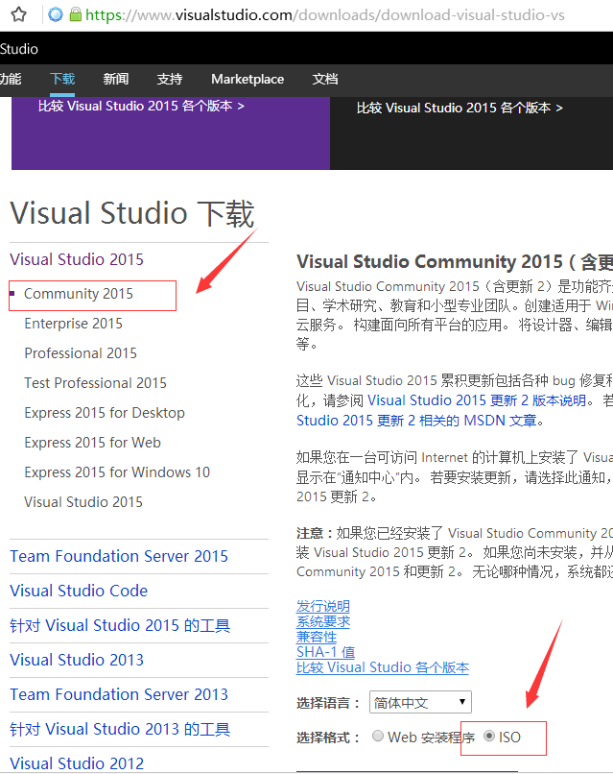

1. 下载虚拟光驱 imdisk，安装，然后在iso文件上右键加载iso到F盘，双击F盘运行

<http://www.instalki.pl/programy/download/Windows/emulatory_napedow/ImDisk.html>

<http://pan.baidu.com/s/1nvgrNst> tools/imdiskinst.exe

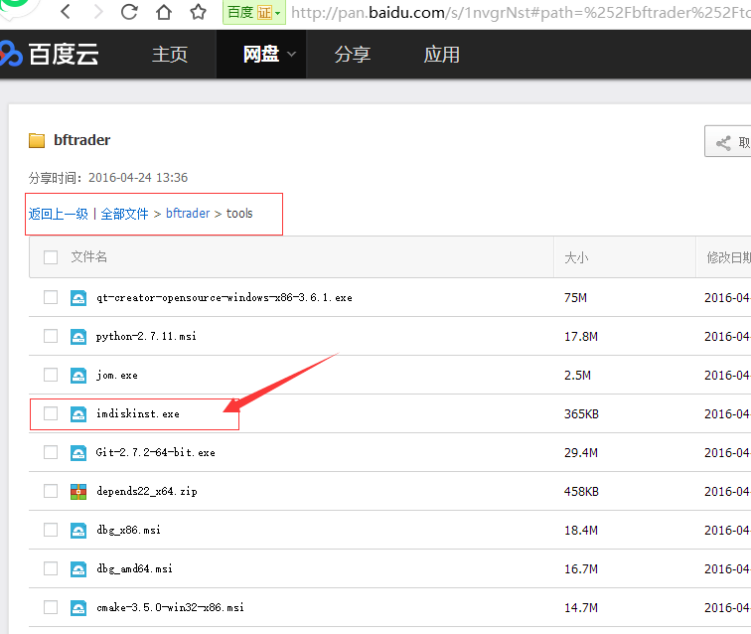

1. 选择web开发工具和vc2015公共工具，安装！

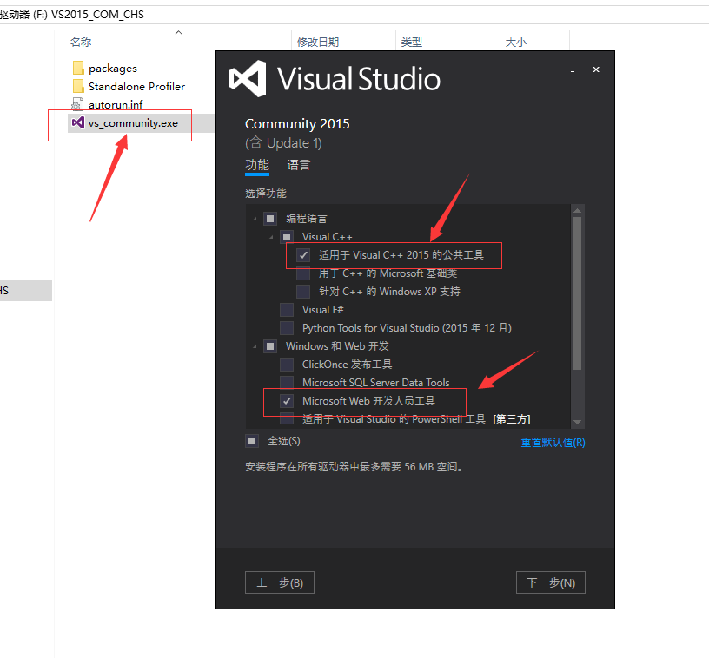

1. 安装windbg x64

<http://pan.baidu.com/s/1nvgrNst> tools/dbg_amd64.exe

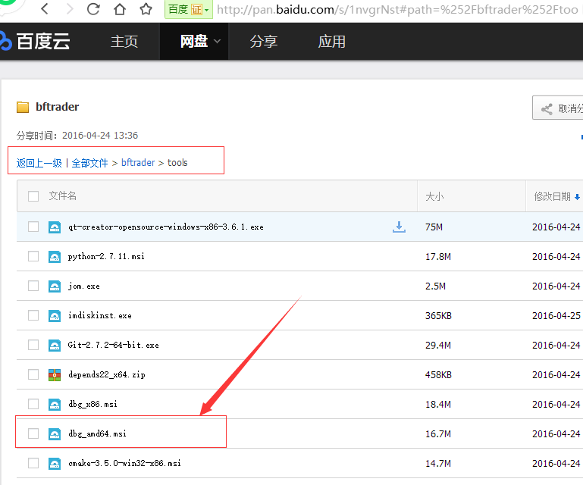

1. 安装qt 5.6.0 （内置了我们用的ide：qtcreator）

<http://download.qt.io/official_releases/qt/5.6/5.6.0/>

qt-opensource-windows-x86-msvc2015_64-5.6.0.exe

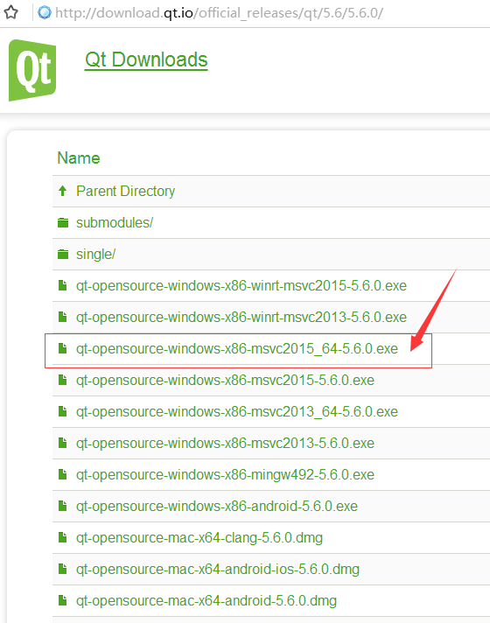

6. 下载源代码，解压到c:/projects/bftrader目录

<https://github.com/sunwangme/bftrader/releases>

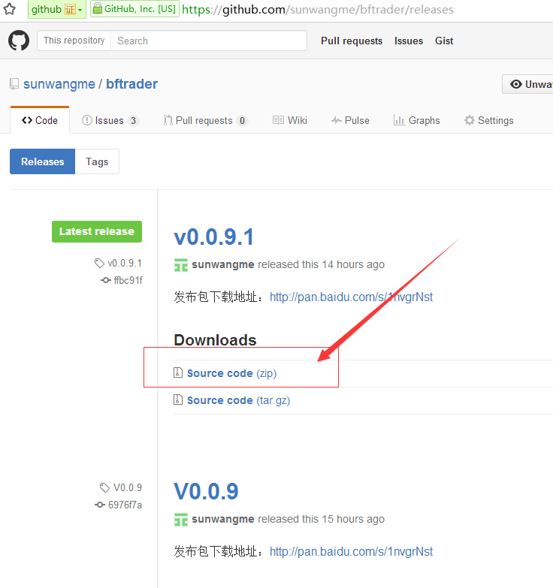

7. 下载支持库，解压到c:/projects/bftrader/third_party目录

http://pan.baidu.com/s/1nvgrNst

third_party.7z

添加目录到系统PATH：

C:\projects\bftrader\third_party\grpc\bin

C:\projects\bftrader\third_party\ctp\bin

同时，添加qt的bin到系统PATH。

C:\Qt\Qt5.6.0\5.6\msvc2015_64\bin

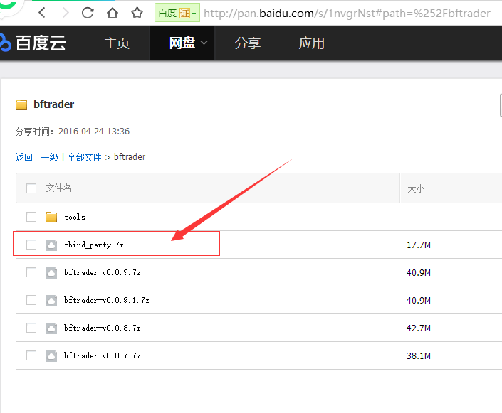

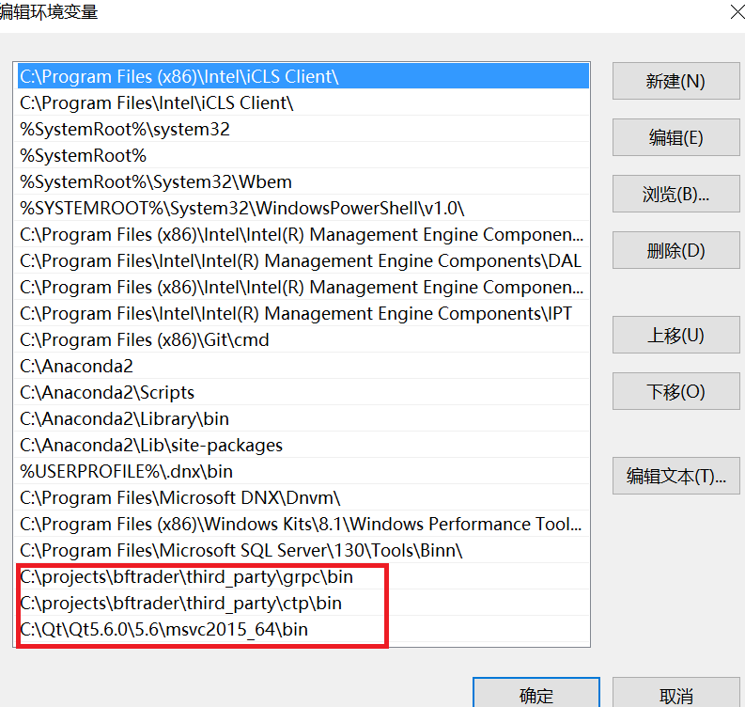

8. 用qtcreator打开 c:/projects/bftrader/bftrader.pro

编译！！！！

